**图 书 推 荐**

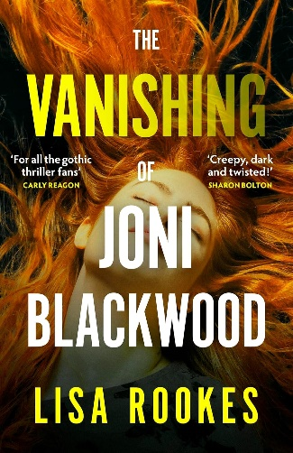**中文书名：《琼尼·布莱克伍德的消失》**

**英文书名：THE VANISHING OF JONI BLACKWOOD**

**作 者：Lisa Rookes**

**出 版 社：Orion**

**代理公司：Northbank/ANA/Conor**

**页 数：320页**

**出版时间：2025年4月**

**代理地区：中国大陆、台湾**

**审读资料：电子稿**

**类 型：惊悚悬疑**

**·小说直接登上 Kindle 排行榜第一名，在恐怖小说热门新书排行榜上名列前茅。目前，该书在亚马逊上的评分为 5*，Goodreads上的评分为 4.57*。**

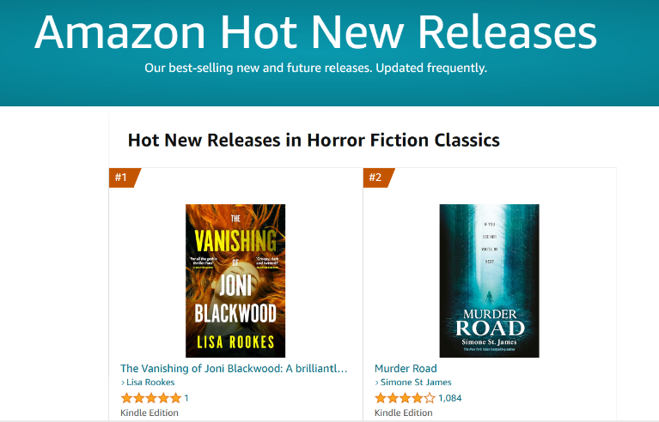

**内容简介：**

前一晚派对的残骸散落在村里的树下和鹅卵石上。红酒像血一样染红了地面。琼尼不见了。

村里的每个人都喜欢琼尼·布莱克伍德。她美丽大胆，在一年一度的村子篝火晚会上，她被加冕为庆典活动的 “女王”，这并不让人感到意外。毕竟，尽管村里那些乐善好施、经常去教堂的母亲们竞争激烈，她还是连续五年赢得了这一荣誉。

但今年，派对结束后的早晨与往年不同。今年，琼尼失踪了，她的小屋没有开淋浴。

第二天，人们在教堂墓地发现了人类遗骸，大家很快就认为琼尼的下落之谜已经有了迅速而致命的答案。但是，当人们发现遗骸是一具婴儿的小骨头时，很明显，乔妮的失踪只是村子里黑暗真相大白的开始。

如果遗骸不是琼尼的，那么她的失踪是因为她把遗骸放在那里的吗？还是因为她知道是谁干的？

**作者简介：**

**丽莎·鲁克斯(Lisa Rookes)**是一位屡获殊荣的记者和讲师。 她的职业生涯开始时是一名犯罪记者和新闻编辑，后来转到全国性报纸和女性杂志工作。 她目前是谢菲尔德大学新闻学本科课程的负责人，曾多次获得教学奖项。 她的首部哥特式惊悚小说《绞刑架树》将于 2024 年出版。 她与丈夫、两个儿子、一只患有关节炎的拉布拉多犬和一只残疾哈巴狗住在南约克郡的霍尔姆费斯。

**媒体评价：**

“令人悚然、黑暗、扭曲！”

——沙隆·博尔顿(Sharon Bolton)，著有《工匠》

“本书是为所有哥特式惊悚小说迷准备的。情节扣人心弦，人物性格鲜明，曲折离奇，结局令人瞠目结舌。”

——卡莉·里贡（Carly Reagon）

**感谢您的阅读！**

**请将反馈信息发至：版权负责人**

**Email**：[**Rights@nurnberg.com.cn**](mailto:Rights@nurnberg.com.cn)

安德鲁·纳伯格联合国际有限公司北京代表处

北京市海淀区中关村大街甲59号中国人民大学文化大厦1705室, 邮编：100872

电话：010-82504106, 传真：010-82504200

公司网址：[http://www.nurnberg.com.cn](http://www.nurnberg.com.cn/)

书目下载：<http://www.nurnberg.com.cn/booklist_zh/list.aspx>

书讯浏览：<http://www.nurnberg.com.cn/book/book.aspx>

视频推荐：<http://www.nurnberg.com.cn/video/video.aspx>

豆瓣小站：<http://site.douban.com/110577/>

新浪微博：[安德鲁纳伯格公司的微博_微博 (weibo.com)](https://weibo.com/1877653117/profile?topnav=1&wvr=6)

微信订阅号：ANABJ2002

